МИНИСТЕРСТВО НАУКИ И ВЫСШЕГО ОБРАЗОВАНИЯ РОССИЙСКОЙ ФЕДЕРАЦИИ

федеральное государственное бюджетное образовательное учреждение высшего образования

«ДОНЕЦКИЙ НАЦИОНАЛЬНЫЙ ТЕХНИЧЕСКИЙ УНИВЕРСИТЕТ»

Факультет интеллектуальных систем и программирования

Кафедра «Программная инженерия» им. Л.П. Фельдмана

ОТЧЁТ

по дисциплине «Профессиональная практика программной инженерии»

Лабораторная работа № 2

ВАРИАНТ №8

|  |  |
| --- | --- |
| Проверил:  асистент кафедры программной  инженерии им. Л.П. Фельдмана  Ищенко А. П. | Выполнил:  студент группы  ПИ-21а  Грошевой М.А. |

ДОНЕЦК – 2025

Тема: «познакомиться с основами использования веток в системе контроля версий Git.»

Вариант: 8 «Блокнот (с реализацией поддержки семантики языков программирования, учесть наличие тем оформления);»

**Описание и демонстрация веток после группировки модулей.**

1. Подсветка синтаксиса и темы оформления (code-syntax-themes):

* Реализация динамической подсветки синтаксиса для различных языков программирования.
* Поддержка светлых, темных и кастомных тем UI.

1. Интеграция автодополнения и линтинг (code-autocomplete-linting):

* Автоматическое завершение кода на основе языка программирования.
* Автоматическая проверка кода на наличие ошибок.

1. Интеграция с системами контроля версий и шифрование данных (code-version-control-security):

* Встроенное взаимодействие с Git.
* Обеспечение безопасности данных через шифрование файлов.

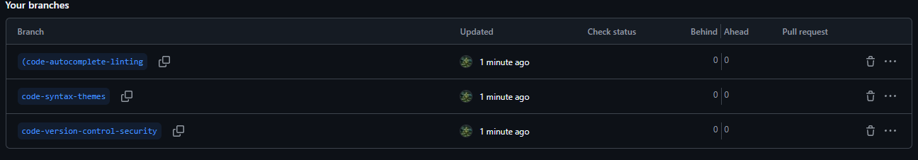

Рисунок 1 – Созданные ветки

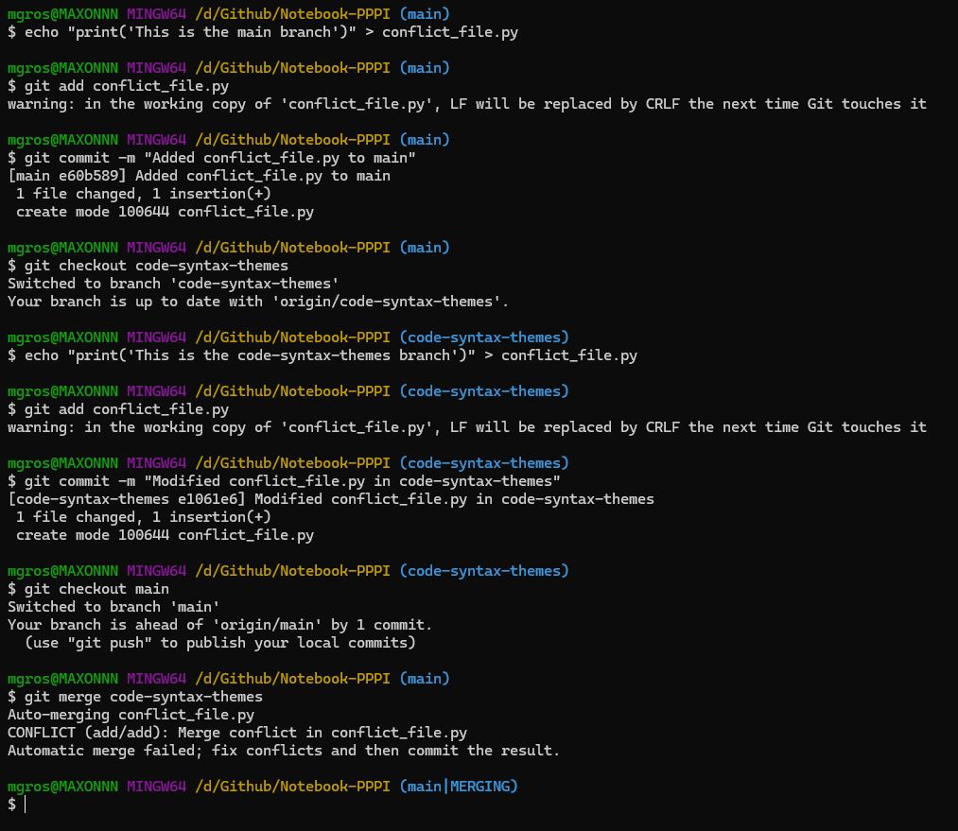

Рисунок 2 – конфликт слияний

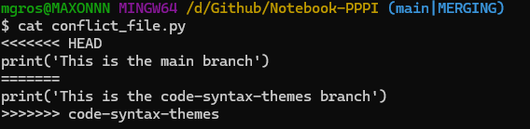

Рисунок 3 – конфликт

Конфликт возник из-за изменений в одном и том же файле в двух разных ветках (main и code-syntax-themes).

Git не смог автоматически объединить изменения, так как они затрагивали одни и те же строки.

<<<<<<< HEAD — изменения из текущей ветки (main).

======= — разделитель между изменениями.

>>>>>>> code-syntax-themes — изменения из ветки code-syntax-themes.

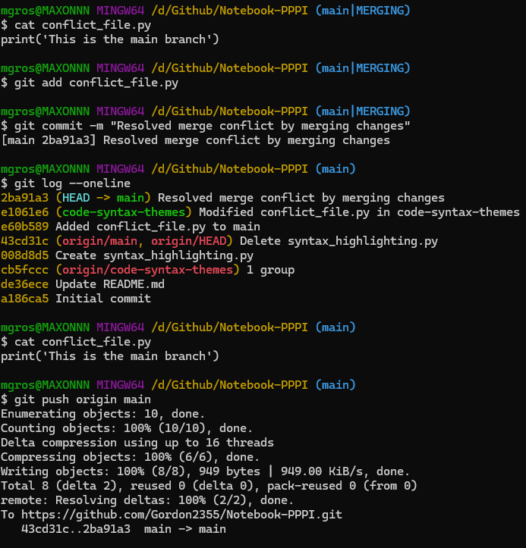

Рисунок 4 – разрешение конфликта

Мы вручную отредактировали файл, объединив изменения из обеих веток.

Сохранили изменения, добавили файл в индекс и зафиксировали слияние.

Отправили изменения на GitHub.

Ссылка на аккаунт: <https://github.com/Gordon2355>

Ссылка на репозиторий: <https://github.com/Gordon2355/Notebook-PPPI>